재배대 자재 견적조사
미팅명 | 재배대 자재 견적조사
날짜, 시간 | 2026-05-26 10:00 ~ 11:00 | 장소, 주소 | Quang Nhat 철강자재판매점 / 62e Đ. Hùng Vương, Lâm Viên - Đà Lạt, Lâm Đồng, Việt Nam
참석자
소속 | 이름 | 직책 | 연락처
넥스트그린 | 김보묵 | 팀장 | 010-7109-6564
넥스트그린 | 남승진 | 통역 | +84-0784-222-068
회의내용
- 재배대 자재견적내역
품명: 원형아연파이프
규격: 두께:1,1mm / 길이:6 메타/외경: 27mm
단위: 본
수량: 1본
단가: 본당: 108,000동 ( 1m자리 자르는것포함)
회의사진
미팅사진 1  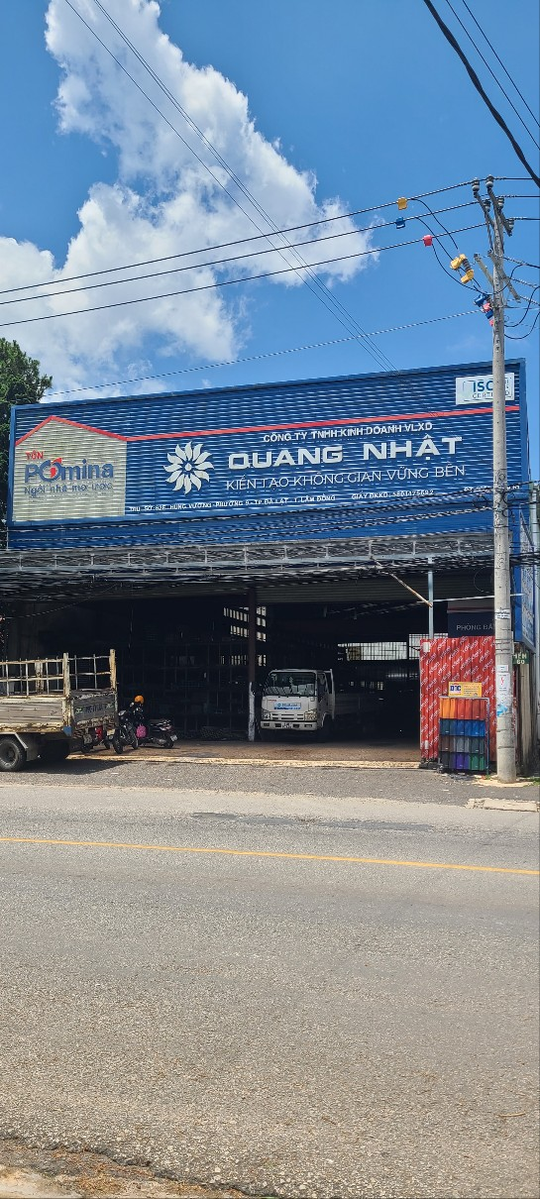 | 미팅사진 2  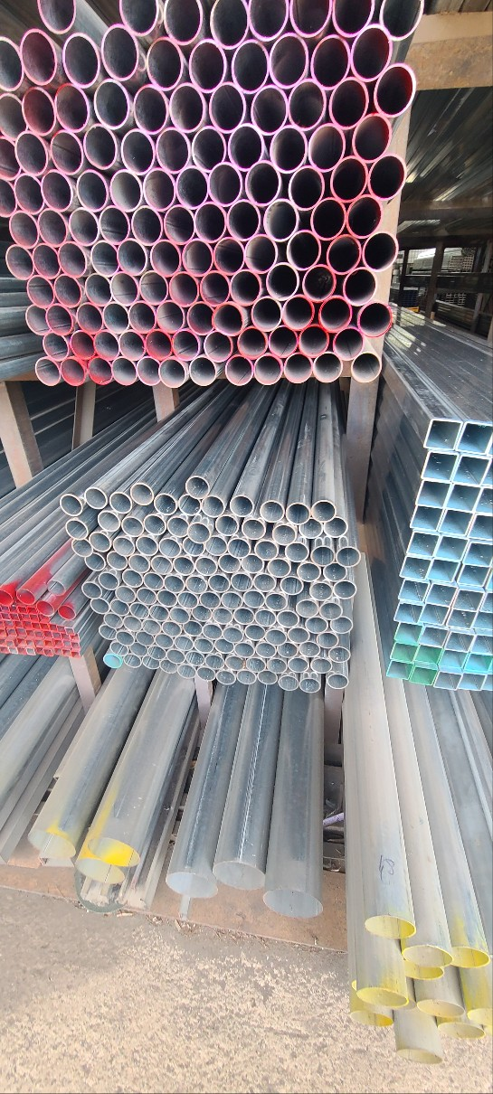 | 미팅사진 3  